Synthèse des pratiques transformatrices
en défense collective des droits (DCD)
à l’international



Justine Gendron,
étudiante à la maîtrise en droit international, UQÀM
Marc Tremblay,
responsable des enjeux et des recherches, AQRIPH
En collaboration et financé par le Service aux collectivités de l’UQÀM - volet étudiant

L’Alliance québécoise des regroupements régionaux pour l’intégration des personnes handicapées (AQRIPH) est un organisme national de défense collective des droits des personnes handicapées et de leurs proches, formé de 18 regroupements régionaux présents sur le territoire québécois, qui eux rassemblent plus de 500 organismes de personnes handicapées et de proches.

Il est recommandé de citer le document de cette façon :
AQRIPH (2026). Synthèse des pratiques transformatrices en défense collective des droits à l’international.

© AQRIPH
Dépôt légal : Septembre 2026 Bibliothèque et Archives nationales du Québec
ISBN version PDF : 978-2-9823192-3-3
ISBN version imprimée : 978-2-9823192-2-6




Table des matières
Introduction 4
Pourquoi cette synthèse? 4
Qu’est-ce qu’une pratique transformatrice en défense collective des droits? 5
Éducation populaire 5
Coconstruire les savoirs avec les communautés 6
Rendre le droit compréhensible et utilisable 7
L’éducation populaire à l’ère numérique 7
Action politique non partisane 8
Le contentieux stratégique 8
Mieux utiliser les institutions de défense des droits 8
Le droit comme outil de plaidoyer 9
Mobilisation sociale 9
Construire des coalitions larges 9
Relier di�érentes luttes sociales 10
Le numérique comme espace de mobilisation 10
Activités de représentation 10
Intervenir dans les mécanismes internationaux 11
Utiliser les recommandations internationales 11
Renforcer les mécanismes de protection 11
Recherche émancipatoire 12
Analyser les rapports de pouvoir 12
Produire des savoirs avec les personnes concernées 12
L’évaluation participative comme outil stratégique 13
Conclusion 13

Introduction

Pourquoi cette synthèse?
La défense collective des droits (DCD) repose sur une idée simple, mais puissante : les injustices vécues par les personnes ne sont pas seulement des problèmes individuels, mais des enjeux collectifs qui nécessitent des réponses collectives.
Cette synthèse vise à présenter di�érentes approches et pratiques de défense collective des droits documentées dans la littérature internationale afin d’alimenter les réflexions des organismes membres de l’AQRIPH. L’objectif n’est pas de dresser un inventaire exhaustif des pratiques existantes, mais plutôt de mettre en lumière certaines pistes d’action, pratiques innovantes et stratégies émergentes qui pourraient inspirer ou enrichir les démarches de défense des droits menées au Québec.
Cette réflexion s’inscrit également dans un questionnement plus large sur la manière dont les enjeux vécus par les personnes handicapées et leurs proches peuvent être traités collectivement dans les processus de l’AQRIPH, en s’appuyant sur les principes et les bonnes pratiques de la défense collective des droits. L’analyse présentée ici porte donc une attention particulière aux approches qui favorisent des actions collectives capables de transformer les conditions sociales, politiques ou institutionnelles à l’origine des injustices.

Les pratiques recensées ont été classées selon les catégories du cadre d’analyse du SACAIS :


01

L’éducation populaire
02

L’action politique non partisane
03

La mobilisation sociale
04
Les activités de représentation






05

Une cinquième catégorie a également été ajoutée portant sur la recherche émancipatoire, qui permet de mieux saisir le rôle de la production de connaissances dans les luttes sociales.

Toutefois, dans la pratique, les frontières entre ces catégories sont souvent poreuses. Plusieurs approches mobilisent plusieurs formes d’action à la fois. Les catégories présentées doivent donc être comprises comme des repères pour structurer l’analyse plutôt que comme des pratiques séparées.

Qu’est-ce qu’une pratique transformatrice en défense collective des droits?
À travers les différentes sections, la synthèse met en lumière certaines pratiques qui peuvent être considérées comme transformatrices ou innovantes en défense collective des droits. Ces approches ne remplacent pas les pratiques déjà présentes au Québec. Elles ouvrent plutôt des pistes pour approfondir, renforcer ou renouveler certaines stratégies de défense collective des droits.

Éducation populaire
L’éducation populaire autonome est au cœur de la défense collective des droits au Québec. Elle permet de comprendre les injustices vécues, de développer des analyses collectives et de soutenir l’action pour transformer les situations d’inégalité. Les organismes y ont largement recours à travers des ateliers, des formations, des groupes de discussion ou la production d’outils de vulgarisation.
La littérature internationale montre toutefois que certaines pratiques poussent encore plus loin ces démarches, notamment en renforçant la participation des communautés, en rendant le droit plus accessible et en utilisant de nouveaux outils pour di�user les connaissances.

Coconstruire les savoirs avec les communautés
Dans plusieurs initiatives documentées, les personnes concernées participent activement à toutes les étapes des démarches. Elles contribuent à définir les enjeux à analyser, les priorités d’action et les stratégies à développer.
Dans certains projets menés en Amérique latine et en Afrique (Namati, 2018 ; Hivos, 2018), des espaces de dialogue communautaires permettent d’analyser collectivement les situations vécues et d’identifier des pistes d’action.
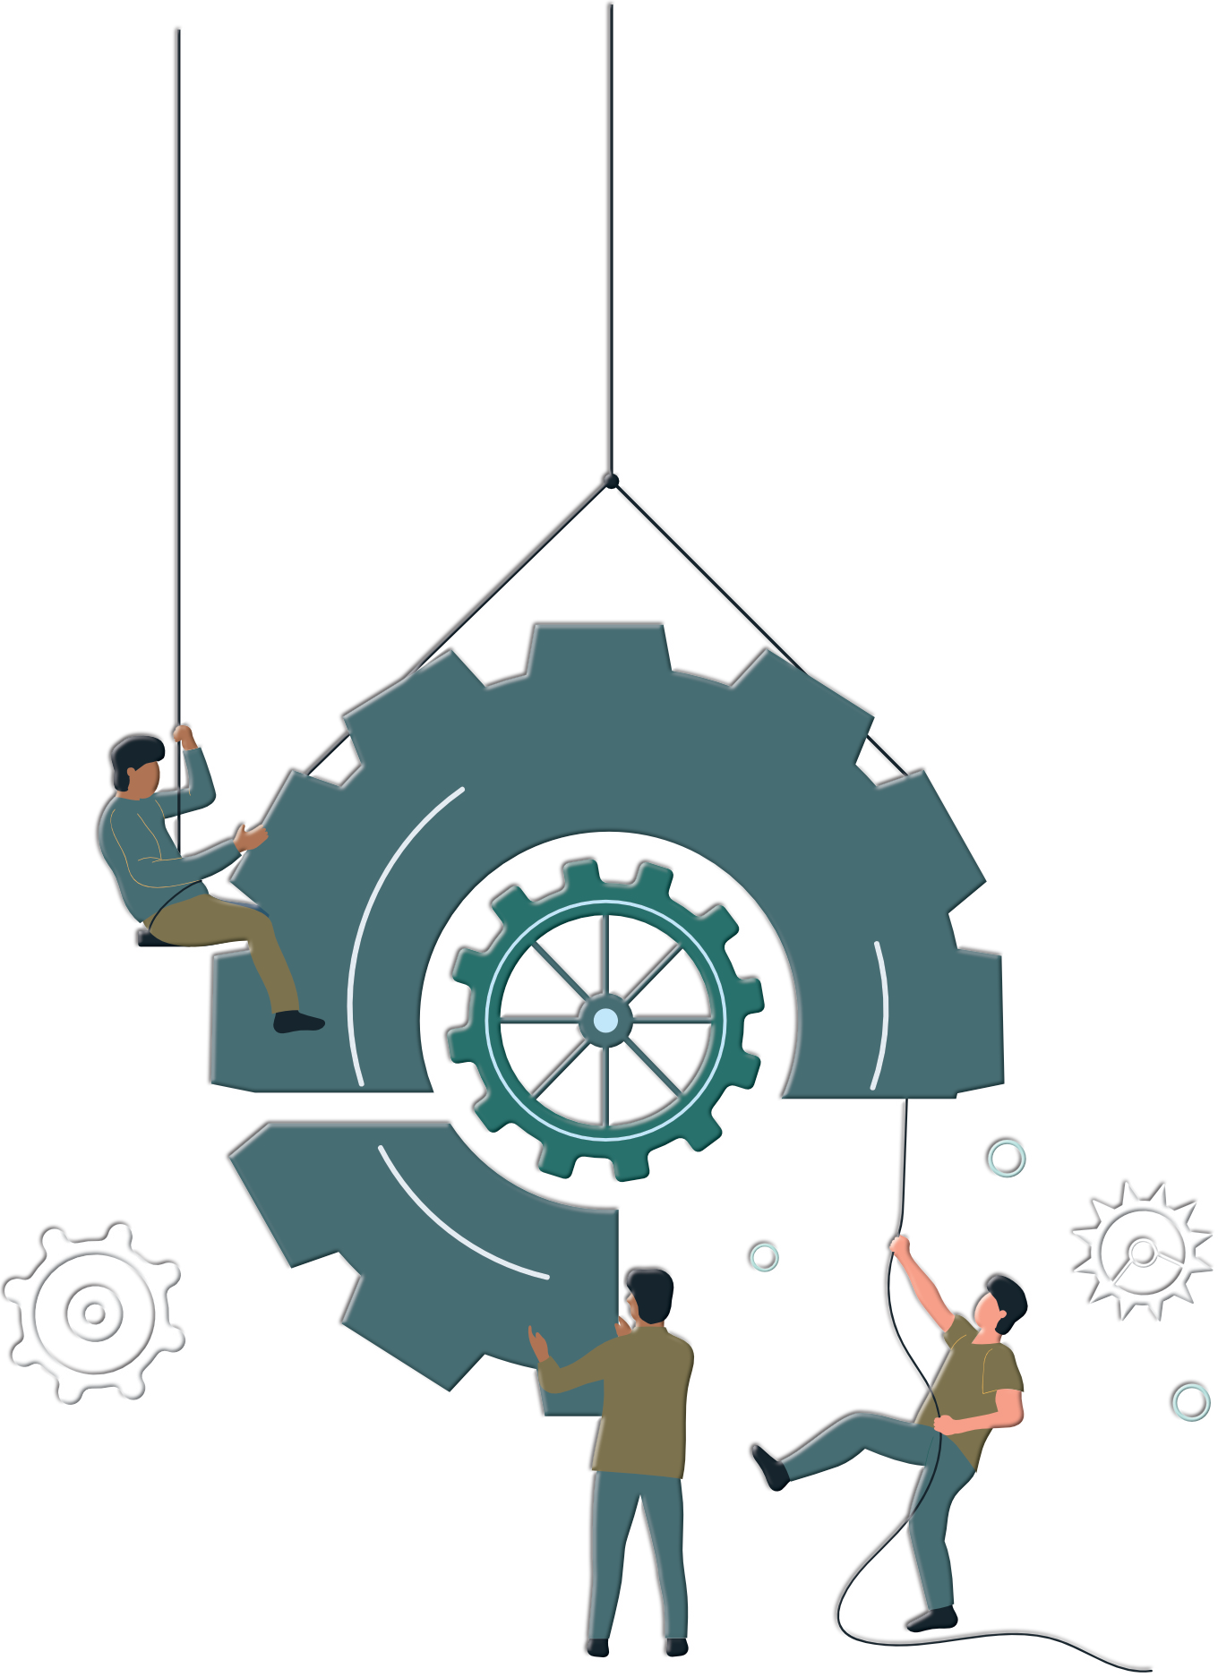
Ces espaces deviennent de véritables lieux d’apprentissage politique où les participant·e·s développent leur capacité à comprendre les rapports de pouvoir et à influencer les actions collectives.

Rendre le droit compréhensible et utilisable
Plusieurs initiatives visent également à rendre les droits plus concrets et accessibles (Schiocchet et al., 2024). Des programmes inspirés de l’approche Street Law traduisent des contenus juridiques complexes en langage simple à l’aide de mises en situation, d’outils visuels et de supports accessibles (Taysa et al., 2024).
D’autres démarches d’autonomisation (empowerment) juridique (Namati, 2018) reposent sur la formation de personnes-ressources dans les communautés. Au Brésil, par exemple, des promotrices légales dans les favelas accompagnent les habitants dans leurs démarches pour sécuriser leurs titres de propriété ou résister aux expulsions, en traduisant le droit dans un langage accessible.

L’éducation populaire à l’ère numérique





Certaines
utilisent aussi les outils numériques pour di�user des connaissances sur les droits et sensibiliser les populations visées
organisations
aux enjeux de
sociale (Arontschik, 2024).
justice
Capsules
analyses vulgarisées sur les réseaux sociaux ou ateliers sur les droits numériques permettent d’ouvrir de nouveaux
explicatives,
espaces d’éducation populaire.
Ces
peu développées dans le secteur québécois de la défense collective des droits, pourraient o�rir des moyens intéressants pour rejoindre des publics moins présents dans les activités traditionnelles, notamment les jeunes ou certaines personnes marginalisées.
pratiques,
encore

Action politique non partisane

L’action politique non partisane regroupe les démarches visant à influencer les décisions publiques sans s’inscrire dans un cadre partisan.

Au Québec, ces pratiques sont bien établies; analyses de politiques publiques, mémoires, consultations, rencontres avec des élu·e·s ou recours administratifs.

La littérature internationale montre toutefois un usage plus stratégique du droit comme levier de transformation politique.

Le contentieux stratégique
Dans plusieurs contextes, des organisations utilisent les tribunaux pour provoquer des changements dans les lois ou les politiques publiques.
Ces démarches reposent souvent sur des cas témoins soigneusement sélectionnés afin de produire des e�ets collectifs (Gianella, 2022).
Les recours juridiques sont alors intégrés à des campagnes plus larges combinant mobilisation sociale, plaidoyer politique et interventions médiatiques.

Mieux utiliser les institutions de défense des droits
Certaines organisations développent également une connaissance approfondie des différentes institutions pouvant soutenir la défense des droits, commissions des droits, ombudsmans, mécanismes de plainte ou instances internationales.
Cette cartographie stratégique des recours permet de mobiliser plus efficacement les mécanismes existants pour faire avancer certaines revendications (Purak Asia, 2023).

Le droit comme outil de plaidoyer
Dans plusieurs cas, les démarches juridiques sont utilisées comme des leviers d’action politique non partisane pour rendre visibles certaines injustices et influencer les décisions publiques (Legal Empowerment Fund, 2024).
Les dossiers judiciaires ne servent pas uniquement à régler des situations individuelles, ils permettent de documenter des problèmes systémiques, de structurer des revendications, ainsi que des plaidoyers et d’appuyer des interventions auprès des instances gouvernementales. Ils peuvent ainsi alimenter les débats publics et renforcer les démarches de plaidoyer visant à transformer les lois, les politiques ou les pratiques institutionnelles.
La littérature internationale ne propose donc pas nécessairement de nouvelles formes d’action politique non partisane, mais elle montre comment le droit peut être utilisé de façon plus stratégique dans les luttes sociales (Kandusi, 2011).



Mobilisationsociale
La mobilisation sociale renvoie à l’organisation collective d’actions visant à défendre des droits et à transformer des situations d’injustice.
Au Québec, elle prend des formes bien connues, soit des manifestations, campagnes publiques ou actions de pression. La littérature internationale met toutefois en lumière certaines pratiques qui élargissent ces formes de mobilisation.

Construire des coalitions larges
Plusieurs initiatives reposent sur des coalitions multisectorielles réunissant organisations communautaires, chercheurs, institutions publiques et parfois d’autres acteurs sociaux (Bayona et al., 2024).
Ces alliances permettent de relier di�érents enjeux et de soutenir des luttes dans la durée. La mobilisation devient alors une infrastructure collective capable de soutenir plusieurs campagnes au fil du temps (Namati, 2018).

Relier différentes luttes sociales
Dans plusieurs contextes, la défense des droits est intégrée à des luttes sociales plus larges, par exemple la justice environnementale, droits du travail ou souveraineté alimentaire (McCann, 2021).
Le droit devient alors un outil parmi d’autres dans des campagnes qui cherchent à transformer les rapports de pouvoir à plusieurs niveaux.

Le numérique comme espace de mobilisation
Les outils numériques sont également utilisés comme espace d’action collective (Harrison-Smith, 2025).
Campagnes en ligne, mots-clics (hashtags), vidéos ou documentation en temps réel permettent à des communautés éloignées des centres décisionnels de participer aux mobilisations.
Ces pratiques peuvent faciliter la participation de publics moins présents dans les formes traditionnelles d’action collective, notamment les jeunes ou certaines personnes vivant en régions éloignées.

Activités de représentation
Les activités de représentation visent à faire connaître aux autorités publiques les positions des organismes sur les lois, politiques ou pratiques qui affectent l’exercice des droits.
Au Québec, ces démarches sont bien connues, la participation à des consultations publiques, le dépôt de mémoires, les rencontres avec les élu·e·s ou devant certaines instances politiques.
La littérature internationale montre toutefois que ces démarches peuvent aussi se déployer dans des espaces internationaux de défense des droits humains.

10

Intervenir dans les mécanismes internationaux

Certaines organisations participent activement aux mécanismes internationaux de suivi
des droits humains, comme les comités de traités des Nations Unies ou l’Examen périodique universel(Angelet Lefebvre, 2024).
Ellesproduisentdesrapports parallèles, rencontrent les experts responsables de l’évaluation et formulent des recommandations sur les situations observées (ICJ, 2025).

Utiliser les recommandations internationales
Les recommandations émises par ces mécanismes peuvent ensuite être utilisées comme levier dans les démarches nationales (Bedner et Berenschot, 2023). Certaines coalitions analysent ces recommandations, les traduisent dans un langage accessible et les mobilisent dans leurs échanges avec les gouvernements.

Renforcer les mécanismes de protection
Certaines organisations participent également aux réflexions visant à améliorer le fonctionnement des mécanismes internationaux eux-mêmes, notamment en contribuant à des consultations sur l’efficacité des organes de surveillance ou la participation de la société civile (Purak Asia, 2023).
Ces espaces, encore peu utilisés par les organismes québécois de défense collective des droits, pourraient constituer un levier complémentaire pour soutenir certaines revendications.



Recherche émancipatoire
La recherche émancipatoire vise à produire des connaissances utiles à l’action, en redonnant aux personnes concernées un réel pouvoir sur la recherche, soit la définition des enjeux, production des savoirs et utilisation des résultats (Boucher, 2003 ; Oliver, 1992). Elle s’inscrit ainsi dans une perspective d’autodétermination où les personnes et les communautés définissent elles-mêmes les savoirs et les actions qui les concernent. Elle repose sur la participation active des groupes dans la définition des problèmes, la collecte et l’analyse des données ainsi que l’utilisation des résultats pour soutenir des changements sociaux.
Au Québec, certaines démarches comme la recherche-action ou la recherche participative sont déjà bien présentes dans le milieu communautaire. Elles permettent notamment de documenter les réalités vécues et de soutenir les revendications collectives.
La littérature internationale met toutefois en lumière des approches qui vont plus loin en plaçant la transformation des rapports de pouvoir au cœur du processus de recherche.

Analyser les rapports de pouvoir
Certaines démarches examinent explicitement les dynamiques de pouvoir qui structurent les situations étudiées, qu’il s’agisse de rapports politiques, économiques ou sociaux (Mehta, 2024).
La recherche vise alors à rendre visibles les inégalités et à soutenir les stratégies des mouvements sociaux pour les transformer.

Produire des savoirs avec les personnes concernées
Plusieurs approches reposent sur la production de savoirs directement ancrés dans l’expérience des personnes concernées (Brocco, 2024).
Les groupes participent à définir les questions de recherche, à collecter les données et à interpréter les résultats. Ces démarches contribuent souvent à construire des analyses et des récits alternatifs sur les injustices vécues.

L’évaluation participative comme outil stratégique
Enfin, certaines initiatives intègrent le suivi et l’évaluation participatifs dans leurs démarches (Kandusi, 2013).
Les personnes concernées participent à définir les critères de réussite des actions et à analyser les résultats obtenus (Canberra, 2023). L’évaluation devient alors un outil pour ajuster les stratégies, réorienter les priorités et renforcer le pouvoir d’agir des communautés.

Conclusion
L’analyse de la littérature internationale montre que la défense collective des droits repose largement sur des outils déjà bien connus au Québec.
Les approches recensées ne proposent donc pas nécessairement des actions entièrement nouvelles, mais plutôt des façons différentes de mobiliser et de combiner ces outils pour renforcer leur impact.
Ces pistes ne constituent pas un modèle unique à suivre. Elles offrent plutôt des repères pour nourrir la réflexion et soutenir l’évolution des pratiques de défense collective des droits dans le contexte québécois, en s’appuyant sur la richesse et la pluralité des approches déjà présentes dans les milieux communautaires.

Ces pistes présentées ci-dessus, sont intégrées dans la méthode de traitement des enjeux à l’AQRIPH comme des repères.

Rappelons que notre méthode est en 4 étapes itératives :
- 1. Veille stratégique et générale
- 2. Priorisation annuelle et en continu
- 3. Analyses des enjeux
- 4. Actions en DCD













Méthode de traitement des enjeux
Veille
Veille stratégique
Veille générale
Priorisation annuelle
Priorisation en continu
Analyses
Actions DCD

À travers sa méthode de traitement des enjeux, l’AQRIPH s’assure qu’au final, les meilleures actions collectives en DCD sont mises en place pour assurer une réponse adéquate aux enjeux et défis dont les personnes handicapées et leurs proches font face.


C’est notre défi collectif !

